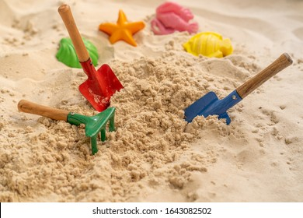
Конспект занятия по экспериментированию
с песком для подготовительной группы «Песочная страна»

Составители Жукова Ж.А
Юрачева К.В

Цель занятия: познакомить детей со свойствами песка, создать условия для формирования у детей интереса к опытно - экспериментальной деятельности, через игры и опыты научить детей старшего дошкольного возраста определять физические свойства песка.
Задачи:
1. Развивать стремление к экспериментальной деятельности через опыты.
2. Познакомить происхождением песка;
3. Формировать представление о возможностях использования песка в быту.
4. Обобщать знания детей об окружающем мире.
Оборудование для экспериментирования: фартуки, фигурки из киндер-сюрприза, трубочки, лупа, одноразовые стаканы, ложки, воронки, салфетки, бутылочки с водой, палочки, тарелочки с песком, стол для экспериментирования, демонстрационный материал, медали для детей «Юный учёный».
Ход занятия
Воспитатель: Ребята, здравствуйте! Вот мы и снова оказались в нашей лаборатории и готовы к проведению экспериментов? Хотите узнать, что мы будем изучать?
Дети: Да!
Воспитатель: Тогда отгадайте загадку:
Из камней он появился,
Зёрнами на свет явился:
Жёлтый, красный, белый
Или светло-серый.
То морской он, то – речной.
Отгадайте, кто такой!
Дети: Песок!
Воспитатель: Конечно, это песок. Все, наверное, замечали, что песок из песочницы отличается от песка с пляжа, да и вообще песок бывает самый разный. Это связано с особенностями происхождения песка в разных частях Земли и в разных климатических условиях.
Если бы мы перенеслись на несколько миллиардов лет назад, то при всем желании не смогли бы найти там ни песчинки. Раньше на нашей планете были только острые скалы. Песок — это своего рода мелкие песчинки горных пород. Под воздействием ветра и частых перемен погоды скалы разрушаются, со временем из отколовшихся крупных камней появляются более мелкие, и в конце концов они превращаются в песок.
Но почему песок песку рознь? Люди, путешествующие в разных странах, скорее всего, заметили, что, например, на берегу Мальты песок имеет оранжевый оттенок, в Греции — розовый, а в Австралии вообще белый. Все дело в том, что он образовался от разных горных пород, поэтому в каждой местности песок имеет свои особенности. Кроме того, песок может состоять из минералов кварца, бывших ракушек и кораллов.
Отличается он также и по размеру. Его разделяют на три вида: крупнозернистый (с песчинками размером 0,5—2 мм), среднезернистый (0,2—0,5 мм) и мелкозернистый (0,1—0,2 мм). Интересно, что помимо цвета и размера, песок имеет разнообразную форму. Его также различают по трем видам: морской, речной и горный. Что касается речного и морского песка, то он имеет округлую форму, а горный — остроугольную.
Использование песка в быту
Воспитатель: Песок широко используется в деятельности людей. С песком дети играют в песочницах, его используют при строительных работах. А где еще используют песок?
Дети: Песок как средство тушения пожара
Воспитатель: Верно! Песок для тушения пожара в этом случае обязательно должен быть сухим. Попадая на очаг возгорания, песок перекрывает доступ кислорода, без чего огонь быстро гаснет. ... Применяя песок, вначале следует обсыпать зону возгорания по периметру – чтоб не допустить распространения огня, а уже после – нейтрализовать само пламя.
Эксперименты
Воспитатель: Вы настоящие ученые и вы прекрасно знаете правила безопасности порядка во время исследований (карточки «Правила безопасности в лаборатории»)
Содержать своё рабочее место в порядке
Во время занятий с песком одеть фартуки
Грязные руки вытирать салфеткой, не дотрагиваясь до лица, до глаз, до рта.
Нельзя песок бросать в лицо
После экспериментов нужно помыть руки
Эксперимент 1 Песок хорошо пропускает воду, а глина плохо
Задача: ознакомить со свойствами песка и глины.
Оборудование: 2 воронки, 2 стаканчика, вата, песок, глина, вода.
Ход эксперимента: Вставить воронку в стаканчик. Положить в нее ватку и насыпать песок. То же самое проделать с глиной. Затем налить в обе воронки воду и понаблюдать.
Дети проводят эксперимент.
Результат. Песок хорошо пропускает воду, глина плохо.
Вывод. Песок — сыпучее вещество, хорошо пропускает и впитывает воду. Глина состоит из мелких частичек, сильно скрепленных между собой. Она обладает связывающим свойством, сырая глина почти не пропускает воду.
Эксперимент 2 Свойства мокрого песка
Задача: ознакомить со свойствами мокрого песка.
Оборудование: емкость, мокрый песок.
Ход эксперимента: Предложить детям поместить мокрый песок в емкость и попробовать высыпать его. Затем сжать песок в ладонях, обратить внимание на принятую им форму.
Дети проводят эксперимент.
Вывод. Из песка можно делать постройки и поделки. Мокрый песок принимает любую форму. А когда фигурки из мокрого песка высохнут, песок рассыпается.
Физкультминутка
Воспитатель: Ребята, сейчас я вам предлагаю немного передохнуть и перенестись из нашей лаборатории по изучению песка на песчаный пляж у речки.
К речке быстро мы спустились,
Наклонились и умылись.
Раз, два, три, четыре,
Вот как славно освежились.
А теперь поплыли дружно.
Делать так руками нужно:
Вместе — раз, это — брасс.
Одной, другой — это кроль.
Все, как один, плывем, как дельфин.
Вышли на берег крутой,
И отправились домой.
Эксперимент 3 Песок может двигаться
Задача: показать, что свойство песка сыпаться позволяет ему двигаться.
Оборудование: лоток, сухой песок.
Ход эксперимента: Взять горсть сухого песка и выпустить его струйкой так, чтобы он падал в одно место. Постепенно образуется конус, который растет в высоту и увеличивается у основания.
Дети проводят эксперимент.
Результат. Если долго сыпать песок в одно место, то возникают сплавы. Движение песка похоже на течение.
Вывод. Песок под воздействием своего веса и сыпучести двигается.
Эксперимент 4 Волшебный материал
Задача: выявить, какие свойства приобретают песок и глина при смачивании.
Оборудование: песок, глина, дощечки, палочки.
Ход эксперимента: Предложить детям слепить фигурки из песка и глины, дать им высохнуть и проверить их на прочность.
Дети проводят эксперимент.
Результат. Дети опытным путем выясняют свойства глины и песка.
Вывод. Влажная глина сохраняет форму после высыхания. Сухой песок форму не сохраняет. Можно предложить слепить посуду из песка и глины, высушить и попытаться использовать по назначению. Песчаная посуда не держит воду, ломается; глиняная — какое-то время сохраняет форму.
Итог занятия
Воспитатель: Молодцы, ученые! Наши исследования закончились. Но я думаю, вы еще узнаете много неизведанного.

Конспект по экспериментированию в подготовительной группе
«Воздух и его свойства».
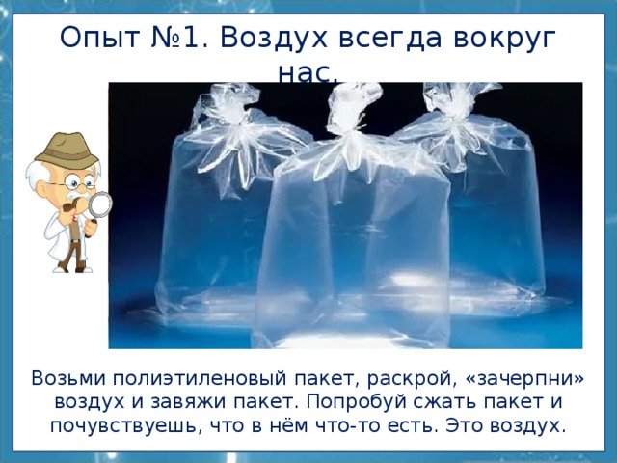

Составители: Юрачева К.В
Жукова Ж.А

Образовательная задача:
- Систематизировать и уточнить представления детей о свойствах воздуха.
- Расширить представления детей о значимости воздуха в жизни человека.
- Учить работать в коллективе и индивидуально во время опытов.
Развивающая задача:
- Развивать познавательный интерес в процессе экспериментирования.
- Развивать умение делать выводы и умозаключения.
- Развивать у детей способность находить связь неживой природы с живой природой и предметным миром.
- Развивать мышление, воображение, любознательность, наблюдательность.
Воспитательная задача:
-Воспитывать интерес к познанию природы посредством стихии воздуха.
- Формировать эмоциональное положительное отношение к окружающему миру и природе.
Ход:
- Ребята, внимательно послушайте загадку об одном из факторов неживой природы:
Он нам нужен, чтоб дышать,
Чтобы шарик надувать,
С нами рядом каждый час,
Но невидим он для нас!
- Что это? (воздух)
- Правильно, это воздух. Для чего нужен воздух? (чтобы дышать)
- Да, мы настолько привыкли к этому, что даже и не замечаем. Ну-ка давайте сначала вдохнем глубоко, а затем выдохнем.
- Что мы с вами вдохнули? (воздух)
- А теперь попробуйте не дышать. Сделайте глубокий вдох и задержите дыхание.
- Что вы почувствовали, когда не дышали? Вам было комфортно? (плохо)
- Какой вывод можно сделать?
- Воздух необходим для дыхания, человек без воздуха жить не может.
- А кто еще дышит воздухом? (птицы, звери, растения).
- Что было бы, если на земле исчез воздух? (не было бы жизни на земле)
- Правильно, тогда планета Земля стала бы безжизненным небесным телом.
Ребята, где и как люди используют воздух? (воздух помогает человеку: летать на самолетах, запускать воздушные шары, передвигать парусные корабли, крутить колеса мельницы).
- Сегодня на занятии мы с вами попробуем ответить на вопросы: «Есть ли воздух, где и как его обнаружить». А для этого я предлагаю вам стать учеными и приглашаю в нашу экспериментальную лабораторию. Здесь нужно соблюдать определенные правила: соблюдать тишину, не перебивать друг друга, не мешать друг другу, работать тихо, аккуратно. Приступать к выполнению опыта только после показа взрослого.
Эксперимент №1. «Почувствуй воздух».
- Есть ли воздух вокруг нас? (Ответы детей).
- Узнать это очень просто. Возьмите лист картона и помашите им у лица.
- Что вы чувствуете? (Ответы детей).
Эксперимент №2. «Бумажные гонки».
- Воздухом можно двигать предметы. Возьмите лист бумаги и картона. Одну сторону бумажного листа нужно отогнуть. По команде машите картонками, и бумажный лист будет двигаться вперед. Запомните: лист бумаги должен быть повернут к вам отогнутым краем.
Игра «У кого быстрее».
- Ребята, что вы увидели? (Ответы детей).
Эксперимент №3. «Есть ли воздух».
Воспитатель показывает детям пустую пластиковую бутылку.
- Ребята, как вы считаете, эта бутылка пустая? Посмотрите внимательно, есть ли в ней что-нибудь?
- А сейчас мы это проверим. Возьмем бутылку и таз с водой. Опустим бутылку в таз с водой, чтобы она начала заполняться. Что вы видите? (Ответы детей).
- Да, из горлышка выходят пузырьки. Это вода вытесняет воздух из бутылки.
- Почему же мы сначала думали, что бутылка пустая? (Воздух невидим, он прозрачный)
- Именно поэтому воздух называют невидимкой. И все пустые предметы на самом деле заполнены воздухом.
Эксперимент №4. «Имеет ли воздух запах».
- Продолжим исследования.
- Ребята, а как вы думаете, сам воздух пахнет? Понюхайте. (Нет).
- Если воздух чистый, то он не имеет запаха. Но он хорошо присваивает чужие запахи. Я возьму мандарин и очищу его. Что почувствовали? (запах мандарина).
- Следовательно, собственного запаха воздух не имеет, абсолютно чистый воздух ничем не пахнет. Запах ему придают окружающие его вещества.
Эксперимент №5. «Давление воздуха».
- Ребята, воздух постоянно давит на предметы. Мы привыкли к давлению воздуха и не замечаем его. В этом мы сейчас убедимся, проведя опыт «Линейка и газета».
Дети проводят опыт.
- Ребята, мы провели ряд опытов, и узнали: какими свойствами обладает воздух и как его можно обнаружить. И сейчас подведем итоги нашим исследованиям.
- Воздух не имеет:
- звука;
- запаха;
- вкуса;
- цвета;
- формы;
- он есть везде;
- И главное назначение воздуха в том, что мы им дышим.
6. Игра «Мыльные пузыри».
- А в конце предлагаю поиграть с мыльными пузырями.
Воды обыкновенной стаканчик набери,
Пускать из мыльной пены мы будем пузыри.
Он, воздухом надутый, по воздуху плывет,
Но и одной минуты на свете не живет.
- Мыльный пузырь - это тоненькая пленочка мыльной пены, внутри которой воздух. Воздух легкий, поэтому пузыри» летают».
Дети играют.
- Замечательно, ребята, много пузырей надули. Закрываем баночки и ставим на место.
- Мы с вами плодотворно потрудились, спасибо за работу.

Конспект по экспериментированию в подготовительной группе
«Вода и её свойства».

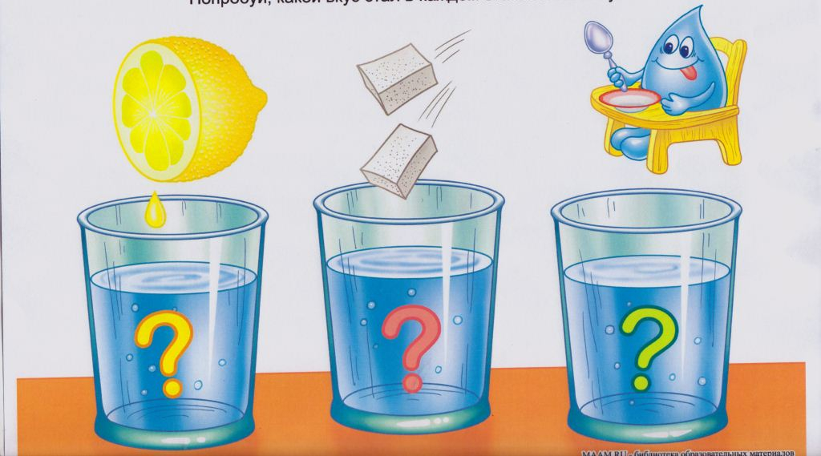

Составители: Юрачева К.В
Жукова Ж.А

Цели и задачи:
Привлечь внимание детей к такому виду деятельности как экспериментирование; Познакомить детей с некоторыми свойствами воды, научить проводить несложные опыты с использованием простых средств и предметов;
Учить рассуждать, анализировать, делать выводы и объяснять «чудеса» с научной точки зрения; Учить договариваться между собой; Дать детям почувствовать радость открытий, развивать любознательность, мышление, познавательный интерес.
Оборудование и материалы:
столы, накрытые клеенкой, соль, сода, перманганат калия, одноразовые прозрачные стаканчики, 2 баночки с акварелью желтого и синего цветов, 2 сырых яйца, мерные ложечки, пипетки, колонка со спокойной музыкой.
Рекомендации к проведению: перед началом экспериментирования необходимо провести инструктаж по технике безопасности; необходимо привлечь к проведению опытов и экспериментов как можно большее количество детей, поэтому на каждый этап опыта вызывается помощник ранее не участвовавший из числа желающих; необходимо стараться добиваться от детей самостоятельных ответов, давая подсказки и задавая наводящие вопросы, важно не допускать длительных заминок.
Ход НОД:
Воспитатель: Здравствуйте, ребята. Сегодня мы будим с вами работать в лаборатории, проводить опыты. А с чем, мы сейчас узнаем. Закройте глазки и послушайте…Что это шумит? (звучит шум ручейка, когда дети отгадают, на доске появляется картинка). Правильно. Именно о воде мы будем сегодня с вами говорить.
Воспитатель: Вода – одно из самых удивительных веществ на планете.
Скажите, для чего нужна вода человеку? (ответы детей.) А как вы думаете, животным нужна вода? (ответы детей). Без воды живой организм долго не проживет, ведь мы больше чем на половину состоим из воды. Пить можно только чистую вода, овощи и фрукты всегда мыть перед едой. Воду нужно беречь, а как мы можем беречь воду? (ответы детей) Вода нам может принести как пользу, так и вред. Нельзя пить холодную воду, под дождем можно промокнуть и заболеть. Купаясь в воде нельзя забывать о безопасности. Ребята, вы уже знаете много о воде, а сегодня познакомимся с её состояниями и некоторыми свойствами. Проходите в лабораторию.
Лаборатория - это место, где учёные проводят опыты и ставят эксперименты. Давайте сегодня я буду ученым, а вы моими лаборантами и мы проведём опыты по исследованию воды.
(Воспитатель надевает халат)
Но прежде, чем мы приступим к опытам, я вам расскажу правила безопасности в лаборатории:
Нужно четко выполнять мои инструкции, слушать внимательно и запоминать. Берем только те предметы, которые я называю.
Опыт №1 «Вода – это жидкость, которая не имеет вкуса, цвета, запаха»
Воспитатель: Вода – это жидкость. Жидкостью называют вещество, обладающее подвижностью, текучестью. Как доказать, что вода жидкость? (ответы детей) Возьмите пустой стакан и стакан с водой. А теперь попробуйте перелить из одного стакана в другой стакан. Какая вода? (жидкая). Теперь сделайте глоток. Вода сладкая? Вода горькая? Вода кислая? Вода соленая? (нет) У воды есть вкус? (значит вода безвкусная). А теперь понюхайте. Есть ли запах у воды? Значит, вода не имеет запаха. Давайте теперь опустим бусинку в наш стакан с водой. Мы видим эту бусинку? (да) Значит вода какая? (прозрачная, бесцветная) Молодцы, теперь поставьте стакан на место.
Вывод детей: Вода - жидкая , прозрачная, не имеет запаха и вкуса.
Опыт №2 «Вода имеет твёрдое свойство»
Воспитатель: Ребята, возьмите теперь маленький стакан. Что там лежит? (лед) Возьмите его в руку, какой он? (ответы детей) Смотрите, он же тает. Во что превращается лед? (в воду) Значит лед это вода. Вода может быть в твердом состоянии. Кладем лед в стакан, вытираем руки салфеткой.
Вывод детей: Вода имеет твёрдое свойство.
Воспитатель: Делать научные открытия дело не из лёгких, поэтому в лабораториях бывают перерывы для отдыха. Неплохо бы немножко отдохнуть и нам. Давайте ненадолго выйдем из лаборатории и встанем в круг.
Физкультминутка: воспитатель задает вопросы, а дети отвечают- если «Да»-то хлопают в ладоши, если «НЕТ»- то качают головой.
Игра "Бывает - не бывает".
•Воздух бывает теплый? (Бывает).
• Воздух бывает чистый? (Бывает).
• Воздух бывает пушистый? (Не бывает).
• Воздух бывает легкий? (Бывает).
• Воздух бывает грязный? (Бывает).
• Воздух бывает сердитый? (Не бывает).
• Воздух бывает холодный? (Бывает).
• Воздух бывает полосатый? (Не бывает).
Опыт №3 «Вода имеет плывучесть»
- Я знаю еще один очень интересный опыт на плавучесть. Поднимите руки, кто из вас любит плавать. (Дети поднимают руки). Скажите, где вы плаваете? (Дети: в бассейне, на речке, в море, в озере, на пруду). А где легче всего плавать? (Дети: в море). А почему? (Дети: в море вода соленая, она лучше держит), абсолютно верно, друзья мои, и мы подтвердим это с вами следующим экспериментом.
В одной банке – простая вода, а в другую – добавляется соль. В пресной воде – яйцо тонет, а в соленой – плавает. Добавляя в банку то соленую, то пресную воду, заставляет яйцо, то всплывать, то опускаться на дно банки, и добивается того, что яйцо зависает на её середине.
Вывод: в соленой воде плывучесть легче .
Опыт №4 «Палитра красок»
- А теперь начинаем опыты на окрашивание воды. На занятия ИЗО вы научились смешивать краски и получать новые цвета. Какая краска любит воду, хорошо в ней растворяется? (Дети: акварель). У меня здесь две баночки с желтой и синей краской. Какой цвет получится, если их смешать? (Дети: синий). Проверим! (Двое детей выходят на сцену и при помощи пипетки в прозрачных стаканчиках делают раствор желтого и синего цвета; одновременно выливают свои растворы в третий стакан, и моментально получается зеленый).
Опыт №5 «Окрашивание воды»
- Но не всегда в воде получается тот цвет, какой мы ожидаем увидеть. Некоторые вещества, соединяясь в воде, реагируют особым образом.
(растворяю в воде кристаллики марганцовки, дети любуются, завороженные этим зрелищем).
Какого цвета получился раствор? (Дети: малиновый). А что будет, если туда добавить прозрачную жидкость? (Дети: ничего, цвет слегка побледнеет. добавляю пипеткой в раствор немного перекиси водорода и жидкость становится прозрачной).
А теперь нам нужно снова отдохнуть.(встаем в круг)
Физкультминутка «Ручеёк».
Жил да был ручеёк,
(волнообразные движения рук.)
Зажурчал и потёк.
(Ходьба по кругу)
В тучку превратился
(Рисуют в воздухе круг)
Капелькой спустился
(Присели.)
Вот и кругооборот
(Покружились вокруг себя)
Наблюдательный поймёт
(Руки в стороны) .
Воспитатель: Молодцы! Отдохнули? Снова возвращаемся в нашу лабораторию.
Опыт №6 «Парообразная вода - пар»
Воспитатель: А теперь я вам покажу самый удивительный фокус! (в колбу наливается вода, затем добавляется небольшое количество марганца и соды, и получается пар). Ребята что это? (пар) Где вы в жизни встречали пар? (ответы детей)
Вывод: вода может быть в парообразном состоянии.
Воспитатель: Еще, ребята, я бы хотела вам рассказать, одну очень интересную историю о «Круговороте воды в природе». Берется кастрюля с горячей водой и накрывается крышкой. Когда открывается, то появляются капельки и детям объясняется круговорот воды в природе.
Итог НОД.
Воспитатель: мы с вами узнали, что вода – одно из самых удивительных веществ. Вода может быть в трех состояниях (каких): жидком, твёрдом, парообразном . Она обладает многими свойствами: (какими) прозрачная, нет запаха, без вкуса. Вода находится в постоянном движении.
Для жизни человека вода имеет очень важное значение. Вода даёт нам жизнь. Ребята, вам понравилось работать в лаборатории? Давайте расскажем об удивительных свойствах воды.
Воспитатель: Вода добрый друг и помощник человека. Я предлагаю послушать стихотворение Натальи Рыжовой «Волшебная вода».
Вы, слыхали о воде? Говорят она везде! Вы в пруду ее найдете, И в сыром лесном болоте. В луже, в море, в океане, И в водопроводном кране. Как сосулька замерзает, В лес туманом заползает, На плите у вас кипит, Паром чайника шипит, Без нее нам не умыться, Не наесться, не напиться! Смею вам я доложить: Без нее нам не прожить!
Воспитатель: Действительно, без воды, невозможно жить на земле, поэтому воду надо беречь и охранять. Вовремя закрывать кран, лишнего не тратить, не бросать мусор в речку самим, запрещать другим.
Воспитатель: Молодцы ребята! Наши опыты закончены. Спасибо за работу, вы были настоящими лаборантами.

